

实验报告

实 验（一）

题 目 计算机系统漫游

学 号 120L021809
班 级 2003006
学 生 刘雨尘
指 导 教 师 吴锐
实 验 地 点 G712
实 验 日 期 2022.3.18

哈尔滨工业大学计算学部

目 录

第1章 实验基本信息 - 4 -
1.1 实验目的 - 4 -
1.2 实验环境与工具 - 4 -
1.2.1 硬件环境 - 4 -
1.2.2 软件环境 - 4 -
1.2.3 开发工具 - 4 -
1.3 实验预习 - 4 -
第2章 实验环境建立 - 5 -
2.1 Windows下 hello程序的编辑与运行（5分） - 5 -
2.2 Linux下 hello程序的编辑与运行（5分） - 5 -
第3章 Windows 软硬件系统观察分析 - 6 -
3.1 查看计算机基本信息（2分） - 6 -
3.2 设备管理器查看（2分） - 6 -
3 隐藏分区与虚拟内存之分页文件查看（2分） - 6 -
3.4 任务管理与资源监视（2分） - 6 -
3.5 CPUZ下的计算机硬件详细信息（2分） - 6 -
第4章 Linux软硬件系统观察分析 - 7 -
4.1 计算机硬件详细信息（3分） - 7 -
4.2 任务管理与资源监视（2分） - 7 -
4.3 磁盘任务管理与资源监视（3分） - 7 -
4.4 Linux下网络系统信息（2分） - 7 -
第5章 Linux下的showbyte程序 - 8 -
5.1 源程序提交（8分） - 8 -
5.2 运行结果比较（2分） - 8 -
第6章 程序的生成 Cpp、Gcc、As、ld - 9 -
6.1 请提交每步生成的文件（10分） - 9 -
第7章 计算机数据类型的本质 - 10 -
7.1 运行sizeof.c填表（5分） - 10 -
7.2 请提交源程序文件sizeof.c（5分） - 10 -
第8章 程序运行分析 - 11 -
8.1 sum的分析（10分） - 11 -
8.2 float的分析（10分） - 11 -
8.3程序优化（20分） - 11 -
第9章 总结 - 12 -
9.1 请总结本次实验的收获 - 12 -
9.2 请给出对本次实验内容的建议 - 12 -
参考文献 - 13 -

第1章 实验基本信息

1.1 实验目的
- 运用现代工具进行计算机软硬件系统的观察与分析
- 运用现代工具进行Linux下C语言的编程调试，掌握程序的生成步骤
- 初步掌握计算机系统的基本知识与各种类型的数据表示

1.2 实验环境与工具

1.2.1 硬件环境
基于X64的处理器，64位操作系统，2.9GHZ，16GRAM，512GDisk

1.2.2 软件环境
Windows10 64位，VMWare 16，Ubuntu 16.04

1.2.3 开发工具
VS Code 64位；Codeblocks 64位；vim+gcc

1.3 实验预习
- 上实验课前，必须认真预习实验指导PPT
- 了解实验的目的、实验环境与软硬件工具、实验操作步骤，复习与实验有关的理论知识。
- 初步使用计算机管理、设备管理器、磁盘管理器、任务管理器、资源监视器、性能监视器、系统信息、系统配置、组件服务查看计算机的软硬件信息。
- 在Windows、Linux下分别编写 hello.c，显示“Hello 1200300101-学霸”（可换成学生自己信息）
- 试着编写 showbyte.c 显示hello.c的内容：如书P2页,每行16个字符，上一行为字符，下一行为其对应的10进制形式。
- 试着编写sizeof.c打印输出C语言每一个数据类型（含指针）占用空间，并在Windows、Linux的32/64模式分别运行，并比较运行结果。

showbyte.c 运行结果：
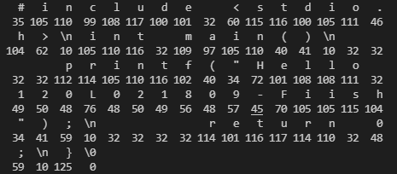
sizeof.c 运行结果：
Windows 64位：
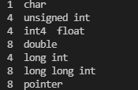

Linux 64位：
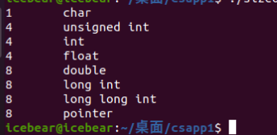
Linux 32位：
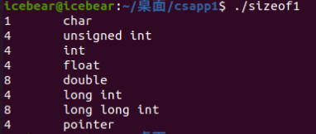

第2章 实验环境建立

2.1 Windows下 hello程序的编辑与运行
截图：要求有Windows状态行，Visual Studio界面，源程序界面，运行结果界面。Ubuntu窗口，终端term窗口，输入的“Hello 1160300199学霸”信息
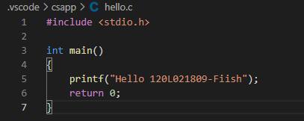
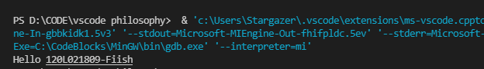
图2-1 Windows下hello运行截图
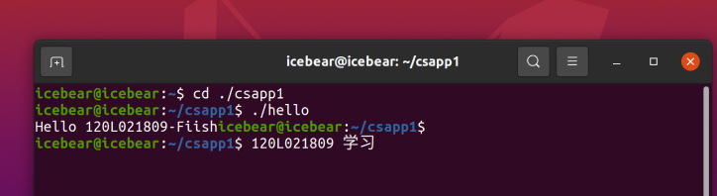

2.2 Linux下 hello程序的编辑与运行（5分）
截图：要求有Ubuntu的OS窗口，Codeblocks界面，源程序界面，运行结果界面。
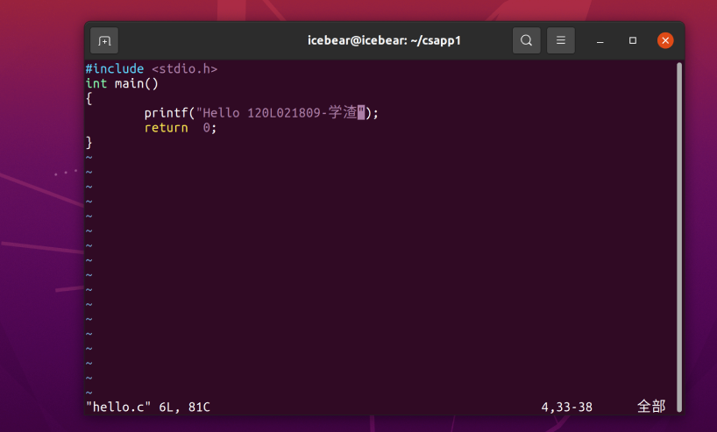
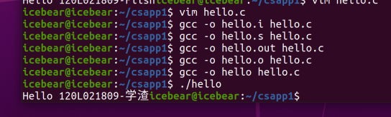
图2-2 Linux下hello运行截图

第3章 Windows 软硬件系统观察分析

3.1 查看计算机基本信息（2分）
运行Windows管理工具中的“系统信息”程序，查看CPU、物理内存、系统目录、启动设备、页面文件等信息，并截图
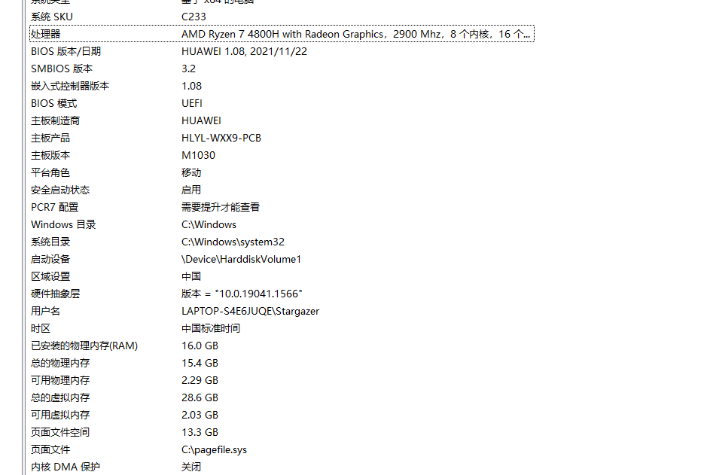
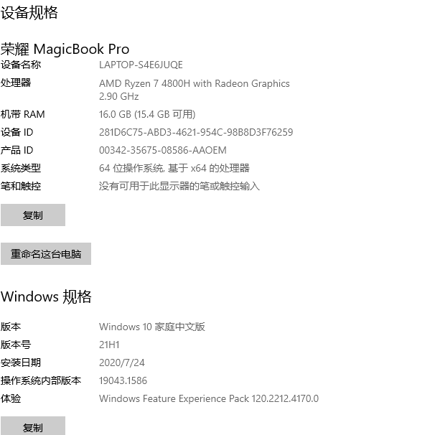
图3-1 Windows下计算机基本信息

3.2 设备管理器查看（2分）
按链接列出设备，找出所有的键盘鼠标设备。写出每一个设备的从根到叶节点的路径。
键盘：LAPTOP-S4E6JUQE\基于ACPI x64的电脑\Microsoft ACPI-Compliant System\PCI Express 根复合体\PCI 标准ISA桥\PS/2 标准键盘
鼠标：LAPTOP-S4E6JUQE\基于ACPI x64的电脑\Microsoft ACPI-Compliant System\PCI Express 根复合体\PCI Express 根端口\AMD USB 3.10 可扩展主机控制器 -1.10(Microsoft)\USB 根集线器\USB Composite Device\USB 输入设备\HID-Compliant mouse
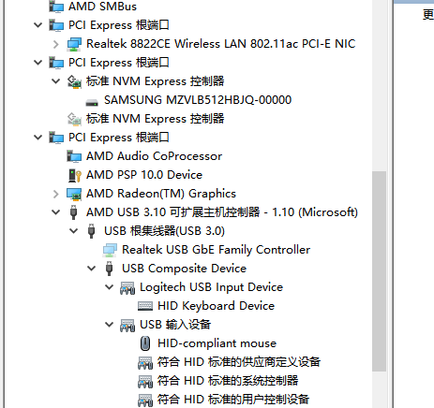

3 隐藏分区与虚拟内存之分页文件查看（2分）
写出计算机主硬盘的各隐藏分区的大小（MB）：1124
写出pagefile.sys的文件大小（Byte）：65536
C盘根目录下其他隐藏的系统文件名字为：hiberfil.sys pagefile.sys swapfile.sys
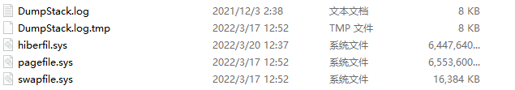

3.4 任务管理与资源监视（2分）
写出你的计算机的PID为“-”、最小与最大的3个任务的PID、名称、描述。
1.PID:- 系统中断 SYSTEM
2.PID:0 系统空闲进程 SYSTEM
3.PID:20356 svchost.exe LOCAL SERVICE

3.5 CPUZ下的计算机硬件详细信息（2分）
CPU个数： 1 物理核数： 8 逻辑处理器个数： 16 L3 Cache大小： 8MB
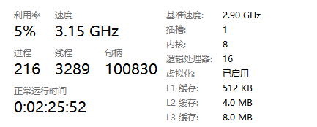
图3-2 CPUZ下CPU的基本信息

第4章 Linux软硬件系统观察分析
（泰山服务器）

4.1 计算机硬件详细信息（3分）
CPU个数： 2 物理核数： 96 逻辑处理器个数： 96
MEM Total： 197239480kB Used： 1630814kB Swap： 8388604kB

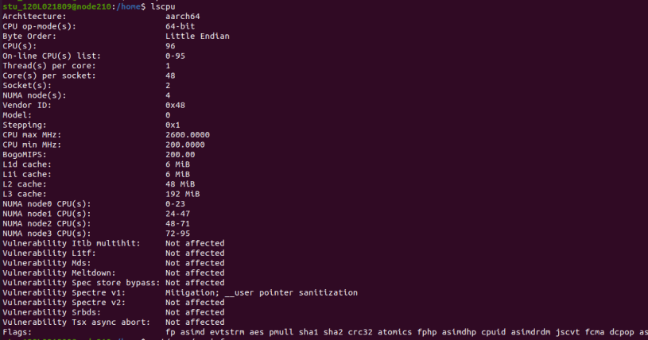
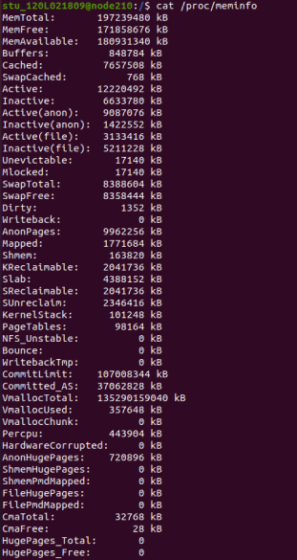
图4-1 Linux下计算机硬件详细信息截图

4.2 任务管理与资源监视（2分）
写出Linux下的PID最小的两个任务的PID、名称（Command）。
1.PID: 1 名称：systemd
2.PID: 2 名称：kthreadd

4.3 磁盘任务管理与资源监视（3分）
1. /dev/sda 设备的大小__20_GB，类型___devtmpfs____(本地)
2. Units______512B______Sector Size_______512B_____(本地)
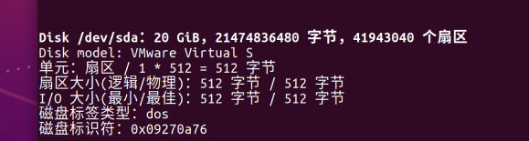

4.4 Linux下网络系统信息（2分）
写出机器正联网用的网卡IPv4地址：_______192.168.11.210_________
mac地址：_________6c:eb:b6:15:93:2b_______

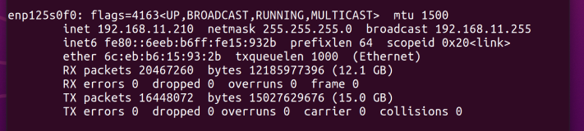
图4-2 Linux下网络系统信息

第5章 Linux下的showbyte程序
（10分）

5.1 源程序提交（8分）
showbyte.c与实验报告放在一个压缩包里

5.2 运行结果比较（2分）
运行od -Ax -tcx1 hello.c 以及showbyte.c，结果截图。
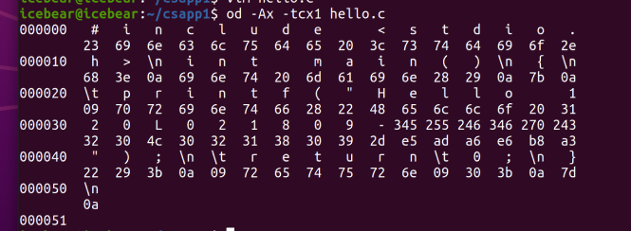

图5-1 OD的输出结果
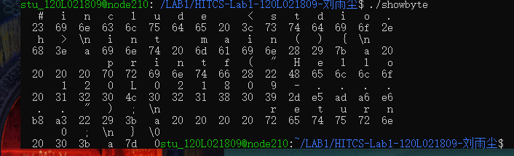
图5-2 showbyte的输出结果（服务器上）

其中汉字编码为负是由于UTF-8表示时，一个汉字表示两个字节，高位字节全为1，十六进制表示时，低位数字与od输出结果相同。
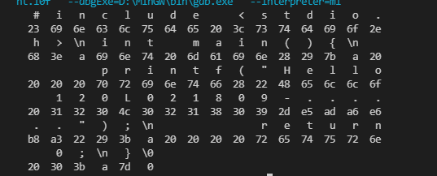
window中的showbyte结果。

第6章 程序的生成 Cpp、Gcc、As、ld

6.1 请提交每步生成的文件（10分）
hello.i hello.s hello.o hello.out (附上hello.c)

第7章 计算机数据类型的本质

7.1 运行sizeof.c填表（5分）
 | Win/VS/x86 | Win/VS/x64 | Linux/M32 | Linux/M64
char | 1 | 1 | 1 | 1
short | 2 | 2 | 2 | 2
int | 4 | 4 | 4 | 4
long | 4 | 4 | 4 | 8
long long | 8 | 8 | 8 | 8
float | 4 | 4 | 4 | 4
double | 8 | 8 | 8 | 8
long double | 12 | 16 | 12 | 16
指针 | 4 | 8 | 4 | 8

7.2 请提交源程序文件sizeof.c（5分）

第8章 程序运行分析

8.1 sum的分析（10分）
1. 截图说明运行结果，并原因分析。

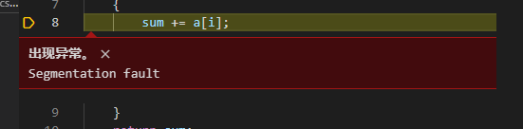
原因分析：sum计算过程中，由于unsigned恒为正，当len=0时，len-1=Umax，当int型变量与unsigned型变量一起进行计算时，int型变量将隐性转变为unsigned型变量，因此for循环判断永真，程序报错显示出现异常。
- 论述改进方法
将unsigned len改为int len 即可。

8.2 float的分析（10分）
1. 运行结果截图，分析产生原因。
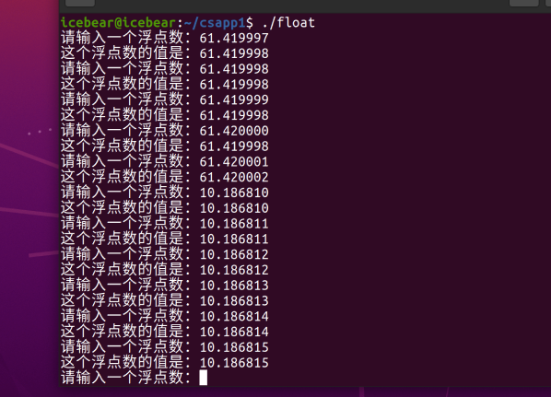
当float表示的值较小时，可以比较精确的表示输入的数值，当float表示的值增大时，会出现不能精确表示的情况。原因是：由于float编码为二进制小数表示，其可以精确表示的值在数轴上并非均匀分布，而是靠近0处的分布比较密集，远离0处的分布比较稀疏，当指数位增大时，其小数位不再能够精确表示输入的数值，而是使用近似值代替。
- 论述编程中浮点数比较、汇总统计等应如何正确编程。
在进行浮点数比较时，由于浮点数不能精确表示的原因，不应当使用==或>=等方式比较，而应当将被比较的两个浮点数做差，如果二者之差小于精度范围，即可认为二者相等。在汇总统计中，应当尽量避免使用浮点数，如果不能避免，则在数值较大时，应考虑使用long double或double进行统计。

8.3程序优化（20分）
- 截图说明运行结果，分析问题产生原因。

对于递归形式的计算程序运行时间过长，且由于long型数据的表达范围限制，只能计算至n=40左右的斐波那契数列，超过数据表达范围后long型数据将出现正溢出，使得斐波那契数列输出负值，进而g的计算结果错误。
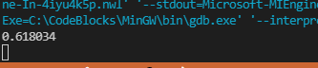
对于循环形式，程序运行时间显著缩短，但是long型数据的表示范围并未改变，所以仍然不能计算n=100时的斐波那契数列。下图中为计至100时的结果，以及f(100)和f(101)的值。
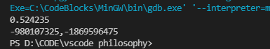

- 提交初始的long/double版本的g1.c与g2.c。

- 提交最后优化后的程序 g.c
为了加快程序运行速度，并且成功表示f(100)和f(101)，采用循环的方式计算斐波那契数列，并且更改数据类型为float。同时在时间效率方面，g2中采用了两个参数互相赋值相加的方式，赋值操作有些冗余，因此可以采用101位的数组保存数列，以空间换时间，加快运行速度。
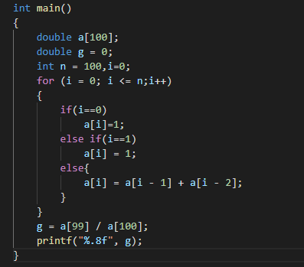
结果：
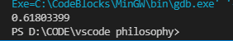

第9章 总结

9.1 请总结本次实验的收获
本次实验中，主要进行了关于linux和计算机系统的一些基础操作。
在windows中，使用了一些专业性的检查软件，用来了解计算机硬件的信息，同时查看设备管理器，并列出输入输出设备使我对“操作系统联系软件和硬件”的作用有了更深入的认识。同时也在命令行操作中，熟悉了许多常用命令。
在linux操作系统中，我熟悉了网络配置，cpu信息查看，文件的创建和移动的终端操作。并且下载了vim进行C语言的编写，并使用gcc对文件进行编译，对于C语言如何形成可执行文件有了具象化的印象，同时也了解了C文件所对应的ASCII编码。
在程序运行分析这一章节，我重温了有符号数、无符号数、浮点数编码的知识，掌握了如何尽可能精确的使用浮点数表示的方法。在运行递归与迭代程序中，我已经可以独立分析程序运行快慢的原因，并针对程序的不精确与缓慢提供一定的优化方法。

9.2 请给出对本次实验内容的建议
在预习阶段，对于实验PPT上的相关指令和具体的操作方法，我花费了大量的时间在网络上查找可用信息，效率较低，并且打击了一定的学习积极性，如果可以提供一个较为全面的指令文档供学生们查阅，或将给出的指令进行解释，可能会方便同学们更快的上手linux系统，增加学习兴趣。

参考文献
[1] 林来兴. 空间控制技术[M]. 北京：中国宇航出版社，1992：25-42.
[2] 辛希孟. 信息技术与信息服务国际研讨会论文集：A集[C]. 北京：中国科学出版社，1999.
[3] 赵耀东. 新时代的工业工程师[M/OL]. 台北：天下文化出版社，1998 [1998-09-26]. http://www.ie.nthu.edu.tw/info/ie.newie.htm（Big5）.
[4] 谌颖. 空间交会控制理论与方法研究[D]. 哈尔滨：哈尔滨工业大学，1992：8-13.
[5] KANAMORI H. Shaking Without Quaking[J]. Science，1998，279（5359）：2063-2064.
[6] CHRISTINE M. Plant Physiology: Plant Biology in the Genome Era[J/OL]. Science，1998，281：331-332[1998-09-23]. http://www.sciencemag.org/cgi/ collection/anatmorp.

